Обработка отверстий
Развертка – это технологическая металлорежущая операция доводки отверстия до требуемых параметров. С помощью развертки можно изменить формы и размер отверстия, его класс точности и шероховатость. Рассмотрим основные правила проведения данной операции, на что следует обратить особое внимание для получения качественного результата.

Используемый инструмент
Доводка отверстия производится специальным инструментом, «разверткой», вручную, на сверлильном или токарном станке. Он подразделяется:
- В зависимости от места установки на ручной и машинный.
- По форме отверстия – цилиндрический и конический.
- В зависимости от типа фиксации в патроне – хвостовые и насадные.
- По расположению режущих кромок – с равномерным и неравномерным. Последние позволяют придавать участкам обрабатываемой поверхности различную степень шероховатости.
Ручные развертки отличаются от машинных удлиненными режущими зубьями и квадратным хвостовиком для установки в воротке. Инструмент предназначенный для сверлильных станков и электродрелей позволяет обрабатывать глубокие отверстия благодаря короткой рабочей части и длинной шейке. Хвостовик имеет цилиндрическую или конусную форму.
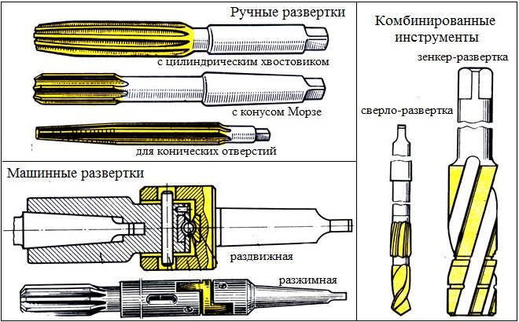

Конструкция разверток
Развертки делятся на цельнометаллические и регулируемые. Конструктивно и те, и другие состоят из трех основных элементов:
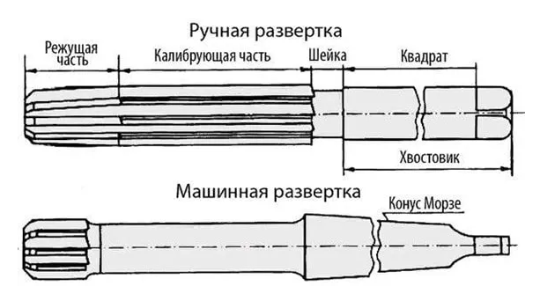
- рабочей части, формирующей отверстия нужного профиля и геометрической конфигурации;
- шейки;
- хвостовика (ручного или механического), передающего вращательное усилие.
Рабочая часть инструмента оснащена четным числом прямых или спиральных лезвий (от 6 до 16), разделенных между собой канавками. Рабочий элемент развертки состоит из:
- заборной (режущей) части с конусным уклоном;
- калибрующей части с обратным конусом.
Дальше расположена шейка, выводящая инструмент по окончании обработки отверстия. На конце хвостовика ручной развертки находится квадратная головка для крепления воротка. Механический хвостовик имеет цилиндрическую или конусовидную форму.
В механических инструментах для зенкования, развертывания отверстий рабочие элементы короче, чем в ручных, поскольку последние требуют приложения большего усилия при обработке заготовок.
В процессе обработки заготовок рабочие поверхности разверток (лезвия и пластины) приходят в негодность, затупляются, теряют режущие свойства, изменяются их размеры и конфигурация.
В связи с этим, для производства изделий в больших объемах прибегают к помощи сборных регулируемых инструментов. Затупившиеся твердосплавные пластины заменяют новыми, параметры устанавливают за счет регулируемого корпуса или резьбового механизма пластин.

Порядок операции
Подбор развертки осуществляется по типу инструмента (черновая, чистовая, ручная, машинная) и его диаметру. Черновые имеют припуск от 0,1 до 0,15 мм, чистовые от 0,05 до 0,1 мм. Для получения отверстия большого диаметра (например, 30 мм) с требуемым значением шероховатости необходимо:
- Просверлить отверстие диаметром 15 мм.
- Рассверлить его до диаметра 29,8 мм.
- Произвести черновое развертывание инструментом 29,95 мм.
- Завершить развертывание чистовым инструментом диаметром 30 мм снимающим припуск 0,05 мм.
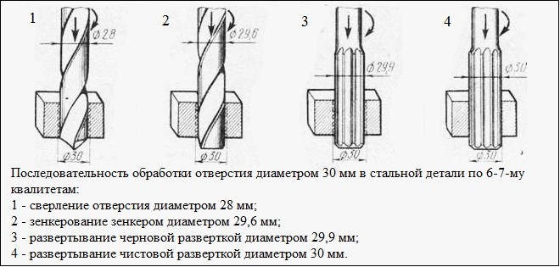
Следует учесть, что точность полученной поверхности зависит не только от качества инструмента и правильности проведения операции, но и выбора смазочно-охлаждающей жидкости. Так, при обработке стальных изделий необходима эмульсия смешанная с минеральным маслом, которое не используется для бронзы и латуни.

Особенности применения
При проведении ручного развертывания отверстий необходимо придерживаться следующего порядка работ:
- Подобрать развертку исходя из требований к параметрам отверстия.
- Надежно зафиксировать деталь или заготовку в тисках.
- Вставить развертку в предварительно просверленное или полученное методом литья отверстие.
- Надеть вороток на хвостовик инструмента.
- Вращать вороток по часовой стрелке (направлению режущих кромок) избегая резких движений. В процессе работы периодически поливать СОЖ на инструмент.
- После завершения чернового прохода инструмент необходимо извлечь без обратного вращения.
- Поместить в отверстие чистовую развертку и одеть вороток.
- Произвести вращение с минимальной подачей по часовой стрелке.
- После завершения извлечь инструмент без обратного вращения и проверить шероховатость и размер отверстия при помощи калибра или других средств измерения.

Рекомендации при ответе в письменном виде:
1. Изучить представленный текст урока
2. Ответить на поставленные контрольные вопросы в письменном виде конспекта

Контрольные вопросы
- Что такое развертка?
- Назначение и технологические возможности разверток.
- Классификация разверток.
- Разновидности конструкций разверток.
- Назовите основные конструктивные элементы развертки.
- Назовите основные геометрические элементы развертки.

